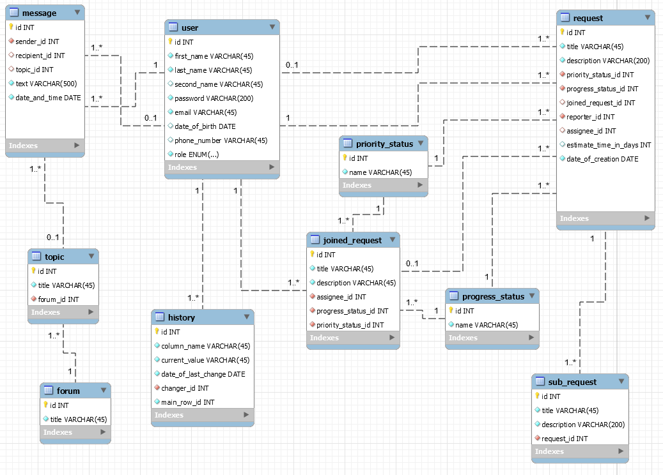

|  |  |  |
| --- | --- | --- |
| **Name of table** | User | |
| **Purpose of table** | Користувач | |
| **Name of field** | **Constraints** | **Full description of field** |
| *Id* | PK  NOT NULL | Id |
| *First_name* | NOT NULL | Ім’я |
| *Last_ame* | NOT NULL | Прізвище |
| *Second_name* |  | По-батькові |
| *Password* | NOT NULL | Пароль |
| *Email* | NOT NULL  UNIQUE | Емейл |
| *Date_of_birth* |  | Дата народження |
| *Phone_number* |  | Номер телефону |
| *Role* | NOT NULL | Тип даних: ENUM('employee', 'office manager', 'admin') |

|  |  |  |
| --- | --- | --- |
| **Name of table** | Request | |
| **Purpose of table** | Запит | |
| **Name of field** | **Constraints** | **Full description of field** |
| *Id* | PK  NOT NULL | Id |
| *Title* | NOT NULL | Заголовок |
| *Description* | NOT NULL | Опис |
| *Priority_status_id* | NOT NULL | Посилання на пріоритет |
| *Progress_status_id* | NOT NULL | Посилання на статус прогресу |
| *Joined_request_id* |  | Посилання на запит, в який входить поточний (в Joined_request) |
| *Assignee_id* |  | Посилання на користувача (напр. office-manager), який прийняв запит в обробку |
| *Reporter_id* | NOT NULL | Посилання на користувача (напр. employee), який створив цю заявку |
| *Estimate_time_in_days* |  | Час, необхідний для виконання заявки (встановлюється офіс менеджером при прийнятті заявки) |
| *Date_of_creation* | Date | Дата створення запиту |

|  |  |  |
| --- | --- | --- |
| **Name of table** | Priority_status | |
| **Purpose of table** | Пріоритет (для запиту) | |
| **Name of field** | **Constraints** | **Full description of field** |
| *Id* | PK  NOT NULL | Id |
| *Name* | NOT NULL  UNIQUE | Назва пріоритету (напр.: Hight, Normal, Low) |

|  |  |  |
| --- | --- | --- |
| **Name of table** | Progress_status | |
| **Purpose of table** | Статус прогресу (запита) | |
| **Name of field** | **Constraints** | **Full description of field** |
| *Id* | PK  NOT NULL | Id |
| *Name* | NOT NULL  UNIQUE | Назва статусу прогресу (напр.: Free, In_progress, Closed, Reopened) |

|  |  |  |
| --- | --- | --- |
| **Name of table** | Sub_request | |
| **Purpose of table** | Підзапит (запиту) | |
| **Name of field** | **Constraints** | **Full description of field** |
| *Id* | PK  NOT NULL | Id |
| *Title* | NOT NULL | Заголовок |
| *Description* | NOT NULL | Опис |
| *Request_id* | NOT NULL | Посилання на запит, до якого він належить |

|  |  |  |
| --- | --- | --- |
| **Name of table** | History | |
| **Purpose of table** | Інформація, яка необхідна для ведення історії змін даних в таблиці | |
| **Name of field** | **Constraints** | **Full description of field** |
| *Id* | PK  NOT NULL | Id |
| *Column_name* | NOT NULL | Назва колонки, в якій відбулися зміни |
| *Current_value* | NOT NULL | Поточні (для поточного запису історії) дані в колонці |
| *Date_of_last_change* | NOT NULL | Дата останньої зміни |
| *Changer_id* | NOT NULL | Посилання на користувача (напр. employee, або admin), хто змінив(відредагував) цей запит |
| *Main_row_id* | NOT NULL | Посилання на id запису в будь якій таблиці, для якого ми пишемо історію |

|  |  |  |
| --- | --- | --- |
| **Name of table** | Message | |
| **Purpose of table** | Повідомлення (між користувачами, або в чат) | |
| **Name of field** | **Constraints** | **Full description of field** |
| *Id* | PK  NOT NULL | Id |
| *Sender_id* | NOT NULL | Посилання на користувача, який відправив повідомлення |
| *Recipient_id* |  | Посилання на користувача, якому адресоване повідомлення |
| *Topic_id* |  | Посилання на тему, в яку адресоване повідомлення (мається на увазі, що отримувач або користувач, або відсилається просто в тему чата всім хто має до нього доступ) |
| *Text* | NOT NULL | Текст повідомлення |
| *Date_and_time* | NOT NULL | Дата й час відправлення повідомлення |

|  |  |  |
| --- | --- | --- |
| **Name of table** | Topic | |
| **Purpose of table** | Тема (створена в форумі) | |
| **Name of field** | **Constraints** | **Full description of field** |
| *Id* | PK  NOT NULL | Id |
| *Title* | NOT NULL | Заголовок |
| *Forum_id* | NOT NULL | Посилання на форум, в якому знаходиться ця тема |

|  |  |  |
| --- | --- | --- |
| **Name of table** | Forum | |
| **Purpose of table** | Форум (містить в собі теми) | |
| **Name of field** | **Constraints** | **Full description of field** |
| *Id* | PK  NOT NULL | Id |
| *Title* | NOT NULL | Заголовок |